



信息学院软件工程系

《计算机网络》实验报告

**题　　目 实验五　利用 Socket API 实现许可认证软件**

**班　　级 软件工程2019级4班**

**姓　　名 郑志豪**

**学　　号 22920192204336**

**实验时间 2021年6月5日**

**2021 年 6 月 05 日**

填写说明

1. 本文件为Word模板文件，建议使用Microsoft Word 2019打开，在可填写的区域中如实填写；
2. 填表时，勿破坏排版，勿修改字体字号，打印成PDF文件提交；
3. 文件总大小尽量控制在1MB以下，勿超过5MB；
4. 应将材料清单上传在代码托管平台上；
5. 在学期最后一节课前按要求打包发送至cni21@qq.com。

# 实验目的

通过完成实验，掌握应用层文件传输的原理；了解传输过程中传输层协议选

用、应用层协议设计和协议开发等概念

# 实验环境

操作系统:win10，编程语言: C++。

# 实验结果

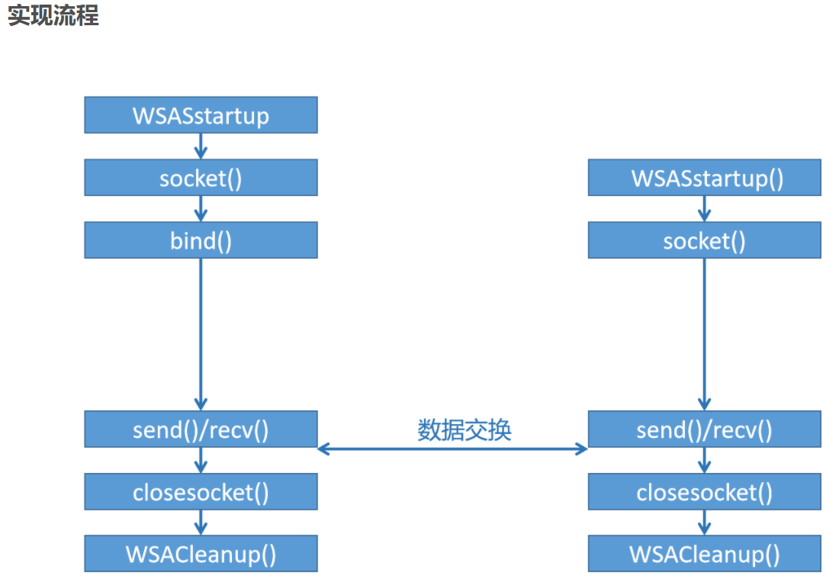

1. WSAStartup() 初始化WinSock

WSAStartup(MAKEWORD(2, 2), &wsaData

wVersionRequired：标识所调用WinSock的版本号，使用MAKEWORD函数来生成。

wsaData：指向WSADATA数据结构的指针，该数据结构将接收Windows套接字实现的详细信息。

2. socket() 创建套接字



AF_INET是IPv4的Internet地址族格式

SOCK_DGRAM类型可将用户数据报协议（UDP）用于Internet地址系列。

IPPROTO_UDP表示用户数据报协议（UDP）

3.服务器端的绑定bind()

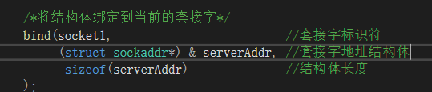

4.sendto函数



其中socket1为本地套接字标识符，data为string变量用于临时存储数据，clientaddr为一个sockaddr_in类型的结构体，先转换为sockaddr类型再传入函数

5.recvfrom函数



与sendto函数一致。

6.客户端向服务端发送许可证

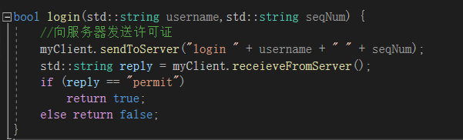

sendToServer函数用于调用sendto函数。

7.服务端发送回复

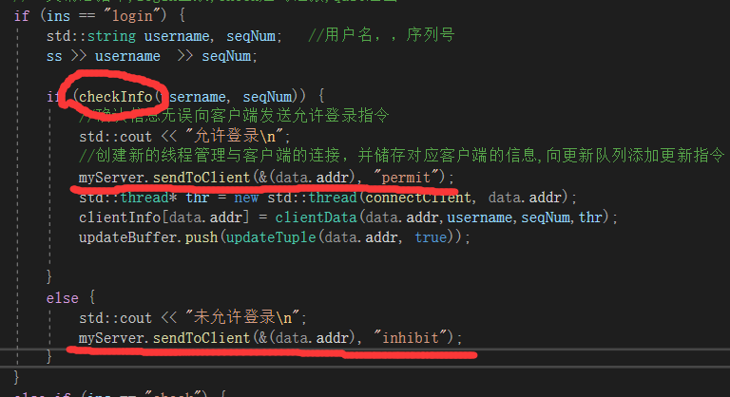

其中checkInfo函数用于判断许可证是否有效

sendToClient函数用于调用sendto函数。

8.效果展示（许可证为100）

客户端1：

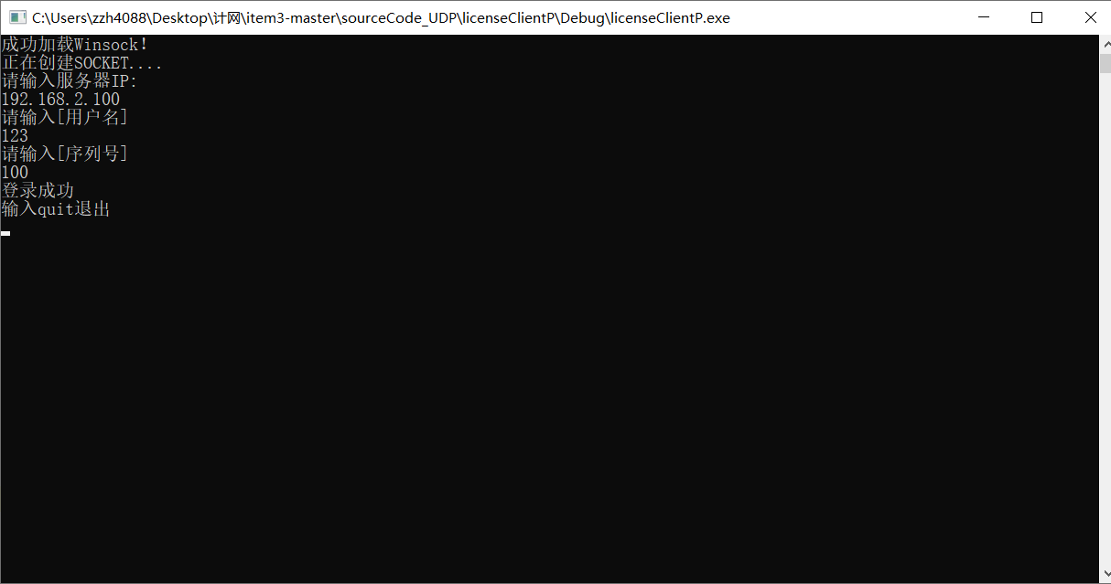

客户端2：

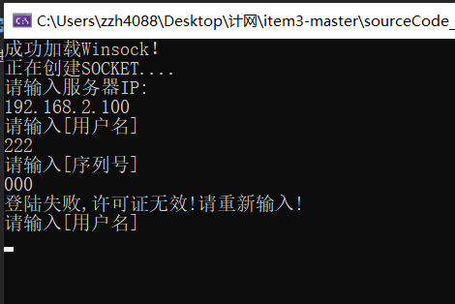

服务器端：

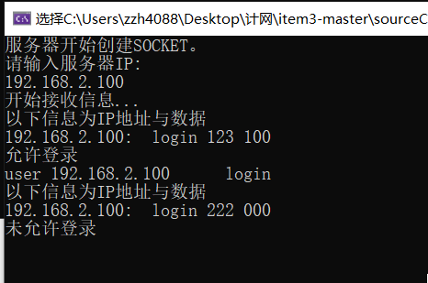

# 实验代码

本次实验的代码已上传于以下代码仓库：https://github.com/zzh221/cnet-exp5/ ）

# 实验总结

通过完成实验，掌握了应用层文件传输的原理；了解传输过程中传输层协议选

用、应用层协议设计和协议开发等概念